Лабораторная работа №4

Дисциплина: Операционные системы

Алиева Милена Арифовна

Содержание

# 1 Цель работы

Приобретение практических навыков взаимодействия пользователя с системой посредством командной строки.

# 2 Задание

1. Определите полное имя вашего домашнего каталога. Далее относительно этого каталога будут выполняться последующие упражнения.
2. Выполните следующие действия: 2.1. Перейдите в каталог /tmp. 2.2. Выведите на экран содержимое каталога /tmp.Для этого используйте команду ls с различными опциями. Поясните разницу в выводимой на экран информации. 2.3. Определите, есть ли в каталоге /var/spool подкаталог с именем cron? 2.4. Перейдите в Ваш домашний каталог и выведите на экран его содержимое. Определите, кто является владельцем файлов и подкаталогов?
3. Выполните следующие действия: 3.1. В домашнем каталоге создайте новый каталог с именем newdir. 3.2. В каталоге ~/newdir создайте новый каталог с именем morefun. 3.3. В домашнем каталоге создайте одной командой три новых каталога с именами letters, memos, misk. Затем удалите эти каталоги одной командой. 3.4. Попробуйте удалить ранее созданный каталог ~/newdir командой rm. Проверьте, был ли каталог удалён. 3.5. Удалите каталог ~/newdir/morefun из домашнего каталога. Проверьте, был ли каталог удалён.
4. С помощью команды man определите, какую опцию команды ls нужно использовать для просмотра содержимое не только указанного каталога, но и подкаталогов, входящих в него.
5. С помощью команды man определите набор опций команды ls,позволяющий отсортировать по времени последнего изменения выводимый список содержимого каталога с развёрнутым описанием файлов.
6. Используйте команду man для просмотра описания следующих команд: cd,pwd,mkdir, rmdir, rm. Поясните основные опции этих команд.
7. Используя информацию, полученную при помощи команды history, выполните модификацию и исполнение нескольких команд из буфера команд.

# 3 Теоретическое введение

Основным интерфейсом взаимодействия пользователя с операционной системой UNIX во всех её модификациях была и остается командная строка. Командная строка (или «консоль») – это текстовый интерфейс между человеком и компьютером, в котором инструкции компьютеру даются путём ввода с клавиатуры текстовых строк (команд). Интерфейс командной строки противопоставляется управлению программами на основе меню, а также различным реализациям графического интерфейса. Команды, введённые пользователем, интерпретируются и выполняются специальной программой — командной оболочкой.

# 4 Выполнение лабораторной работы

1. Сначала определим имя домашнего каталога (рис. [1])

Figure 1: Определение имени домашнего каталога

Figure 1: Определение имени домашнего каталога

1. Затем перейдем в каталог /tmp (рис. [2])

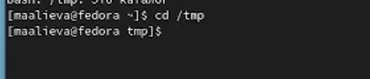

Figure 2: Переход в каталог /tmp

1. Определим содержимое каталога /tmp с помощью команды ls. Также рассмотрим работу данной команды с различными опциями. Например, опция -а отображает дополнительно имена скрытых файлов. Опция -l позволяет подробную информацию о сайтах и каталогах (рис. [3])

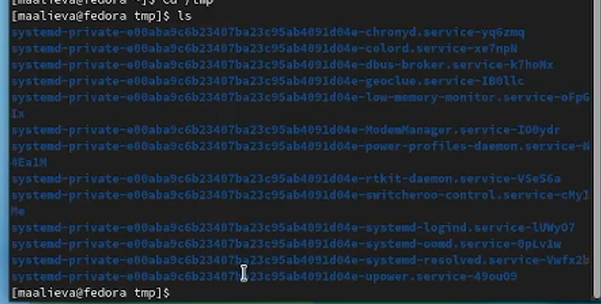

Figure 3: Команда ls

1. Создадим в домашнем каталоге новый каталог с именем newdir. В этом новом каталоге создадим каталог morefun. Также одной командой создадим три каталога - letters, memos, misk (рис. [4])

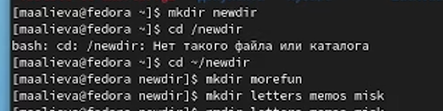

Figure 4: Создание каталогов

1. Удаляем созданные каталоги с помощью команды rmdir, команда rm не позволяет удалить каталог newdir (рис. [5])

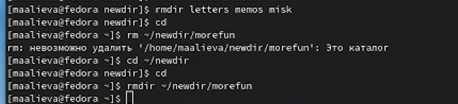

Figure 5: Удаление каталогов

1. С помощью команды man ls смотрим, какую опцию нужно использовать для просмотра содержимого не только указанного каталога, но и подкаталогов. Это опция -R (рис. [6])



Figure 6: Опция -R

1. С помощью команды man ls смотрим, какую опцию нужно использовать для отсортировки по времени последних изменений выводимого списка содержимого каталога с развернутым описанием файлов. Это опция -t (рис. [7])

Figure 7: Опция -t

Figure 7: Опция -t

1. Используем команду man для просмотра описания следующих команд: cd (рис. [8])

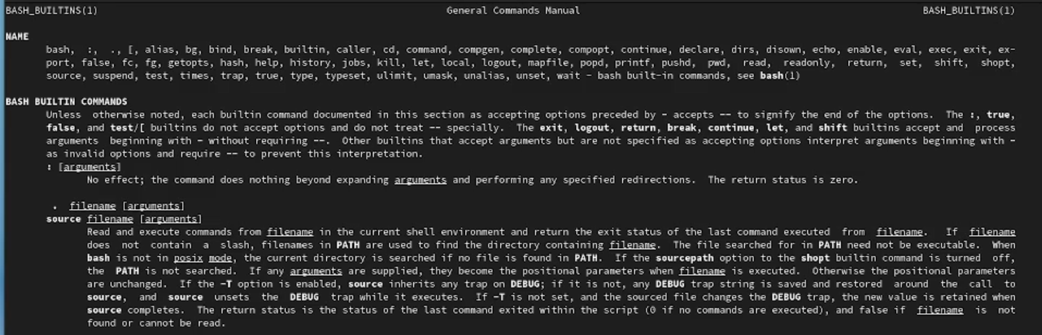

Figure 8: Команда man cd

pwd: (рис. [9])

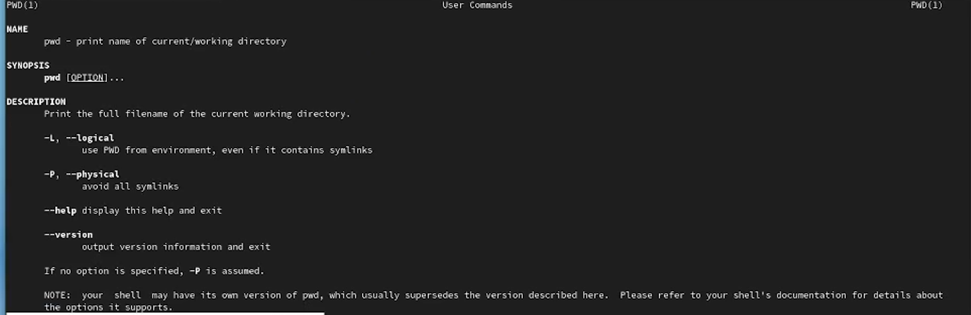

Figure 9: Команда man pwd

mkdir: (рис. [10])

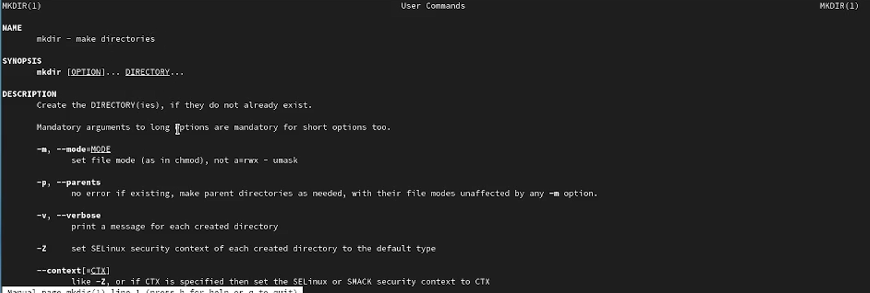

Figure 10: Команда man mkdir

rmdir: (рис. [11])

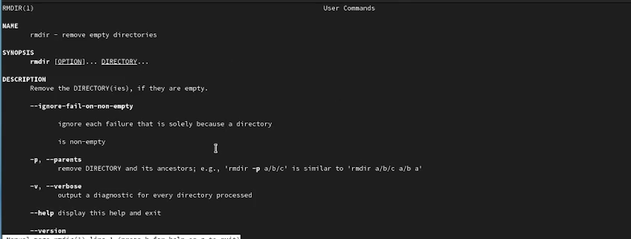

Figure 11: Команда man rmdir

rm: (рис. [12])

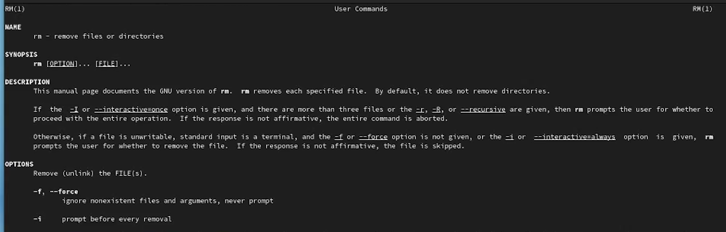

Figure 12: Команда man rm

1. Используем команду history для просмотра использованных команд (рис. [13])

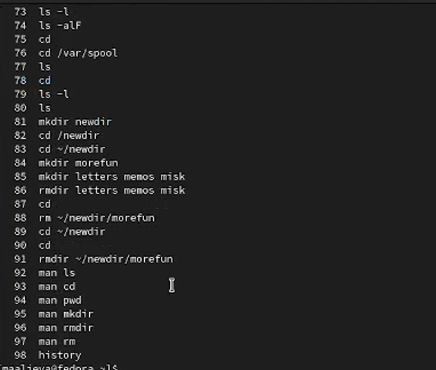

Figure 13: Команда history

1. Выполним команду из буфера команд (рис. [14])



Figure 14: Выполнение команды из буфера команд

1. Выполним модификацию команды из буфера команд (рис. [15])



Figure 15: Выполнение модификации команды из буфера команд

# 5 Ответы на контрольные вопросы

1. Что такое командная строка? Командная строка (или «консоль») – это текстовый интерфейс между человеком и компьютером, в котором инструкции компьютеру даются путём ввода с клавиатуры текстовых строк (команд). Интерфейс командной строки противопоставляется управлению программами на основе меню, а также различным реализациям графического интерфейса. Команды, введённые пользователем, интерпретируются и выполняются специальной программой — командной оболочкой.
2. При помощи какой команды можно определить абсолютный путь текущего каталога? Для определения абсолютного пути к текущему каталогу используется команда pwd (print working directory).
3. При помощи какой команды и каких опций можно определить только тип файлов и их имена в текущем каталоге? Приведите примеры. При помощи команды ls -F. (ls -F install-tl-unx/ newdir/ work/ Видео/ Документы/ Загрузки/ Изображения/ Музыка/ Общедоступные/ ‘Рабочий стол’/ Шаблоны/)
4. Каким образом отобразить информацию о скрытых файлах? С помощью команды ls -a.
5. При помощи каких команд можно удалить файл и каталог? Можно ли это сделать одной и той же командой? Приведите примеры. Команда rm используется для удаления файлов и каталогов. Если каталог пуст, то можно воспользоваться командой rmdir. Если удаляемый каталог содержит файлы, то команда не будет выполнена — нужно использовать rm - r.
6. Каким образом можно вывести информацию о последних выполненных пользователем командах? работы? С помощью команды history.
7. Как воспользоваться историей команд для их модифицированного выполнения? Приведите примеры. Можно модифицировать команду из выведенного на экран списка при помощи следующей конструкции: !:s// (!3:s/a/F ls -F).
8. Приведите примеры запуска нескольких команд в одной строке. Если требуется выполнить последовательно несколько команд, записанный в одной строке, то для этого используется символ точка с запятой (cd; ls).
9. Дайте определение и приведите примера символов экранирования. Если в заданном контексте встречаются специальные символы (типа «.», «/», «*» и т.д.), надо перед ними поставить символ экранирования  (слэш).
10. Охарактеризуйте вывод информации на экран после выполнения команды ls с опцией l. Чтобы вывести на экран подробную информацию о файлах и каталогах, необходимо использовать опцию l. При этом о каждом файле и каталоге будет выведена следующая информация: – тип файла, – право доступа, – число ссылок, – владелец, – размер, – дата последней ревизии, – имя файла или каталога.
11. Что такое относительный путь к файлу? Приведите примеры использования относительного и абсолютного пути при выполнении какой-либо команды. Относительный путь — это ссылка, указывающая на другие страницы вашего сайта относительно веб-страницы, на которой эта ссылка уже находится. Пример относительно пути: ./docs/files/file.txt Пример абсолютного пути: cd /home/maalieva/work
12. Как получить информацию об интересующей вас команде? С помощью команды hepl.
13. Какая клавиша или комбинация клавиш служит для автоматического дополнения вводимых команд? Клавиша Tab.

# 6 Выводы

Я приобрела практические навыки взаимодействия пользователя с системой посредством командной строки.